Субботний обход главы управы 30.11.2024
17.12.2024
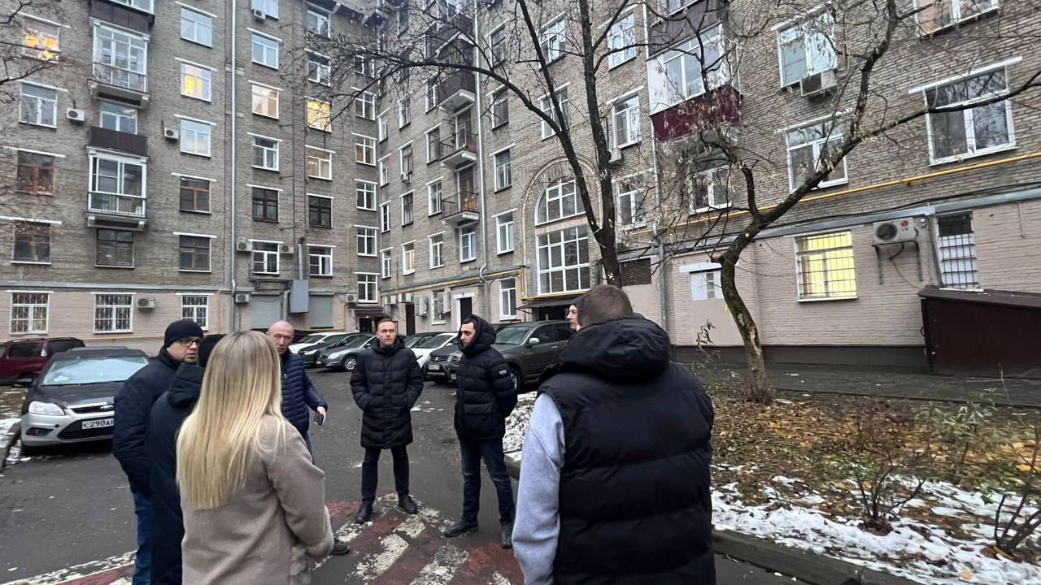
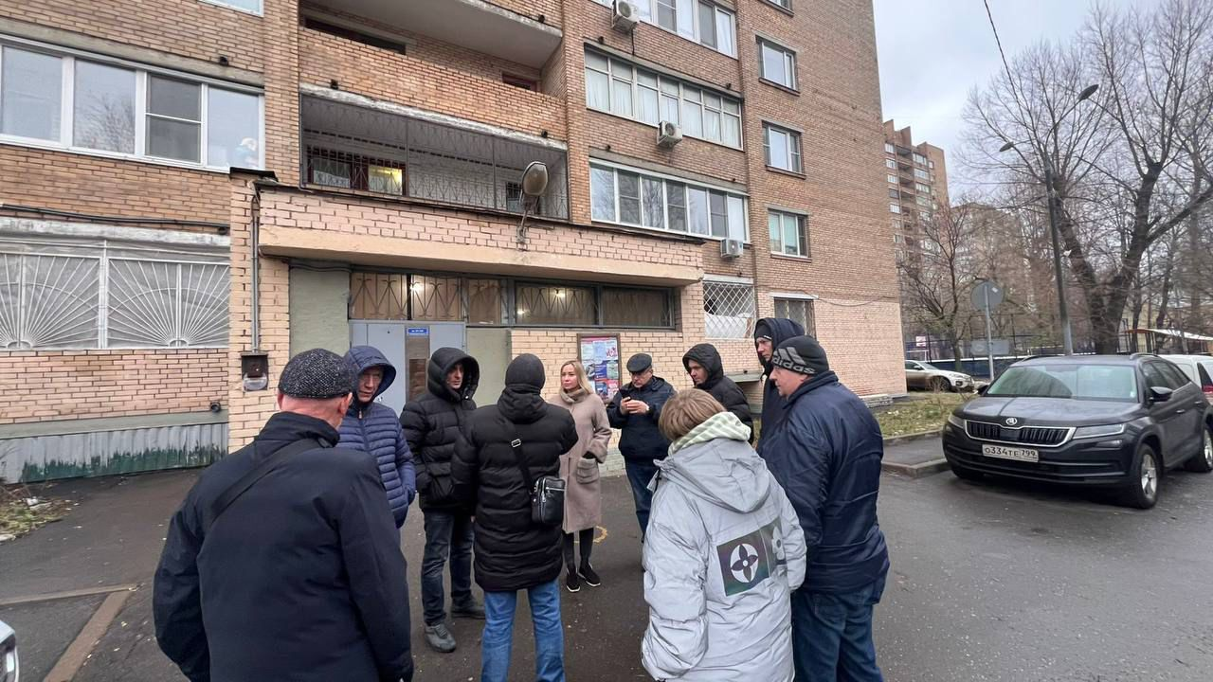

Адрес страницы: http://begovoy.mos.ru/presscenter/calendar-of-events/detail/12723145.html
Управа района Беговой города Москвы

